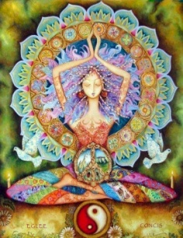
RITUAL despedida de soltera

ZEN

UNA NUEVA FORMA DE CELEBRAR EL ADIÓS A LA SOLTERÍA

BACANAL GRIEGAPRECIOSOTROS SERVICIO
¿EN QUÉ CONSISTE NUESTRO RITUAL ?
Esta diseñado en tres pasos, donde la novia tendra una experiencia relajante acompañada de sus familiares y amigas cómplices. El marco de celebración que elegimos está ambientado en un entorno de relax , donde todo el grupo deberá participar , sentir, y experimentar sensaciones de bienestar y armonía .Dicho ritual es facilitado por 1 maestra de ceremonias que guiarán el acto.

- La primera parada haremos una introducción a la filosofía ayurvedica, al mundo del equilibrio emocional, corporal y energético del ser humano
- Participaremos en una clase de Yoga, con asanas que nos introducirán en un estado de bienestar
- Experimentaremos una sensación de relax, calma y armonía con una meditación guiada
- Todas las acompañantes podrán disfrutar de un té depurativo mientras la novia recibe un masaje relajante ayurvedico, equilibrando todos sus chakras y restableciendo sus puntos marmas.
- Llega el momento más especial y emocionante de la despedida. Celebraremos el paso de vuestra amiga a su nueva etapa, sellando esta alianza con un ritual de la amistad donde cada una de vosotras podrá dar un mensaje personal e íntimo que le acompañe en su nuevo viaje.
Había una vez una delicada mujer que fue tocada por el corazón de un hombre…

Vosotras, amigas, ofrecéis todo vuestro apoyo en este gran paso que la novia se dispone a dar. El ritual con formas simbólicas, desarrollará la importancia de la confianza en la vida, en ella misma y en la amistad. Es el momento donde selláis un “pacto entre amigas”
Cada una de vosotras entregará un presente a la novia que necesite para su nueva vida y que ella guardará en lo más profundo de su ser.

